UN CHAT BOTTÉ
Comédie en famille
Dès 6 ans
Samedi 11 octobre 2025
durée : 50 mn
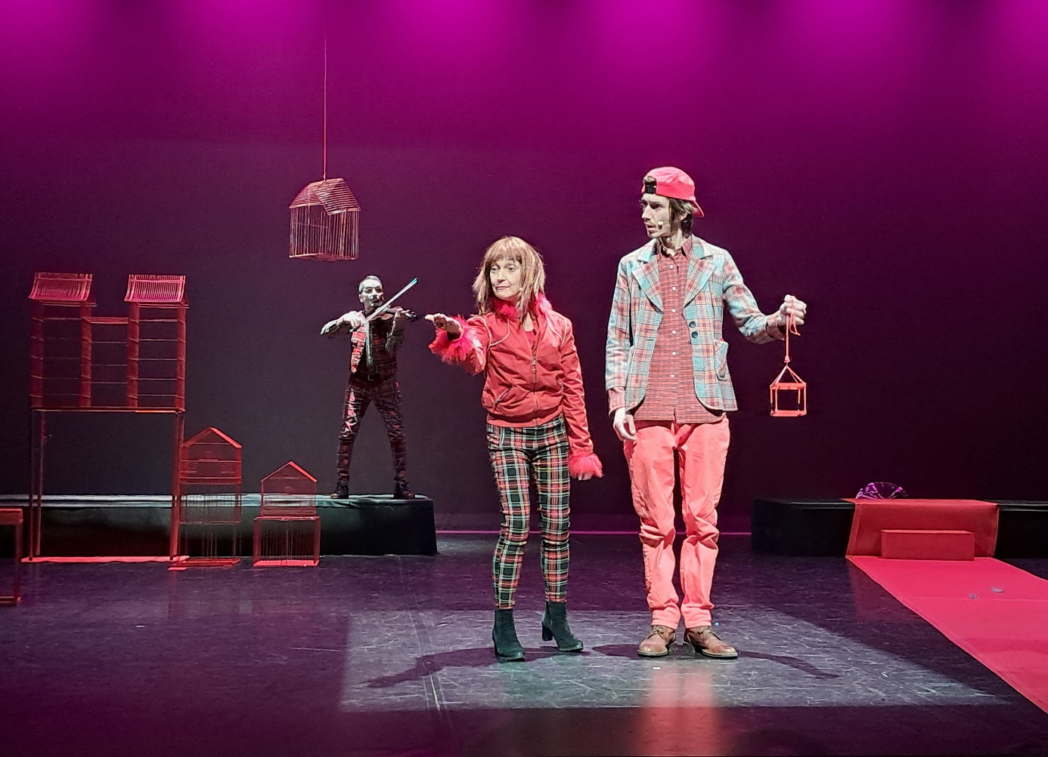
UNE HISTOIRE PLEINE DE RUSE, DE TENDRESSE ET DE REBONDISSEMENTS
"Je suis le chat de la vie et de la beauté, oui, beauté, comme la beauté. Dans moins de cinq minutes vous en serez tous convaincus. Hypnotisation par les yeux ! "

Comment s’en sortir dans la vie quand on est pauvre et qu’on hérite d’un chat ? Il faut surtout avoir du courage et se débrouiller avec malice, esprit et sensibilité.

Deux comédiens complices et un violoniste inspiré font surgir tout un monde : un chat malin, une princesse, un ogre, des paysans, une rivière, un grillon... tout s’anime à vue, dans une mise en scène ludique et inventive.
Les mots et la musique s’entrelacent pour faire vivre ce conte avec humour, poésie et énergie. La musique envoûtante d’Éric Slabiak (Les Yeux Noirs) accompagne le récit comme un personnage à part entière, donnant rythme et émotion à l’aventure.
Le spectacle invite petits et grands dans un univers vibrant et plein de surprises.
Il est Lauréat 2024 des Plateaux du Collectif Scènes 77.

Le spectacle est ici adapté en langue des signes française (LSF) par Accès Culture : www.accesculture.org

Si votre enfant a vu ce spectacle avec son école, il bénéficie d’une invitation pour cette séance en venant avec vous.

Mentions:

Distribution : Ferdinand Niquet-Rioux, en alternance avec François Deblock, Anne Rotger et Eric Slabiak (violon amplifié)
Co-écriture et co-mise en scène : Marie Piemontese & Florent Trochel
Production Hana San Studio, en coproduction avec le Collectif Scènes 77, La Maison de la Radio (commande de texte pour l’Orchestre National de Radio France), avec l’aide de la Région Ile-de-France, du Département de Seine-et-Marne, de la Spedidam, de la SACEM, et l’accueil en résidence du Théâtre Luxembourg de Meaux, de La Marge à Lieusaint, et du Théâtre Les
Passerelles, Scène de Paris-Val de Marne.

